Unidad 8
Por amor al arte
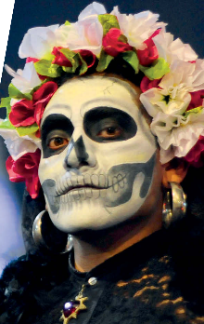
En esta unidad:
- hablarás sobre obras artísticas y la afición al arte.
- te familiarizarás con algunas obras de arte del mundo hispanohablante.
- conocerás la fiesta mexicana del Día de Muertos.

1. A Busca. (página 163)
Busca las siguientes palabras en el folleto de la exposición.
- collection
reunir to gather
la exposición exhibit
valioso valuable
la sátira satire
cotidiano everyday
burlarse de algo to mock sth
exponer to exhibit
mostrar (o/ue) to show
el valor value
- work of art
- exhibition
- drawing
- sculpture
- object

1. B Contesta.
Contestad en parejas a estas preguntas sobre la exposición.

El verbo morir puede llevar el pronombre reflexivo se por motivos sentimenta-les. A veces, acompañado de un pronombre de objeto indirecto. Se (me) murió mi abuela. My grandma died.
2. Lee y corrige. (página 166)
Corrige las afirmaciones erróneas según el texto.

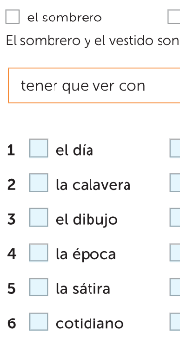
3. A Marca. (página 167)
Señala la palabra que sobra. Justifica tu respuesta con las expresiones del recuadro.

3. B Reflexiona y practica.
Repasad el vocabulario del curso en grupos de cuatro.
- El grupo se divide en dos parejas.
- Cada pareja prepara a la otra una tarea parecida a la del apartado A.
- Una pareja saca las preguntas de las lecciones pares (Texto, Comunicación, Vocabulario útil) y otra de las impares.
- Intercambiad las tareas. ¿Qué pareja podrá resolver antes la tarea asignada?

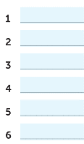
4. A Completa. (página 168)
Elige el verbo adecuado.

4. B Completa.
Completa las preguntas con las locuciones verbales del apartado A.
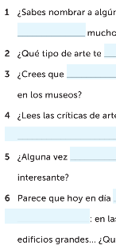

- Hazle las preguntas a algún compañero o compañera.

5. A Relaciona. (página 169)
Relaciona las fotos del Día de Muertos con su explicación.
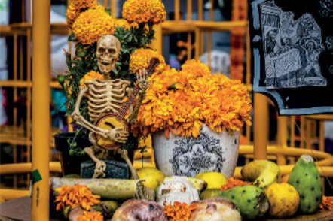
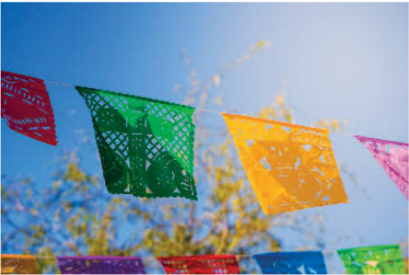
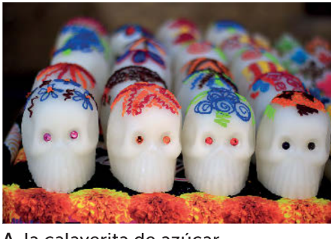

5. B Escucha.
Escucha el relato del tío Dani sobre la celebración del Día de Muertos y contesta a las preguntas.
- ¿Qué actitud tienen los mexicanos hacia la muerte?
complejo complex
el difunto deceased
la buena onda cool, Good vibe (Mexico)
honrar to honor
la figura figure
disfrazarse to dress up
- ¿Cómo se ve la celebración del Día de Muertos en los cementerios?
- ¿Cómo se celebra en casa?
- ¿Qué es el papel picado y cómo se usa?
- ¿Qué celebran los niños en el Día de Muertos?
- ¿Qué cosa especial se come ese día?

Comunicación (páginas 170 y 171)
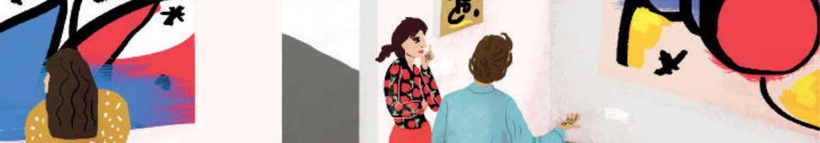
Hablar de obras de arte
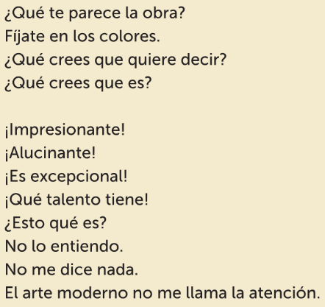

Valorar una exposición
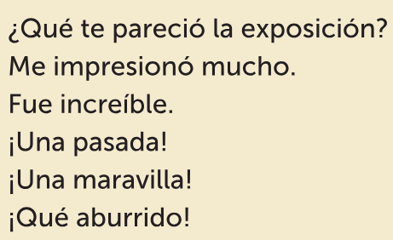

6. Practica.
Hablad en parejas según las indicaciones.
2. How did you like it?
4. I haven’t. I don’t find sculpture interesting.
6. Well, maybe it’s worth seeing.

1. I went to an art exhibit in Casa de América.
3. It really had an impact on me. Have you seen it?
5. There are other things. I recommend you the exhibit. It was incredible.

7. Practica. (página 172)
Adivinad palabras relacionadas con el arte en grupos de 3-4 personas. En cada turno, alguien dibuja y el resto adivina.

8. Completa.
Relaciona el verbo y el tipo de obra de arte. Usa cada palabra del recuadro solo una vez.
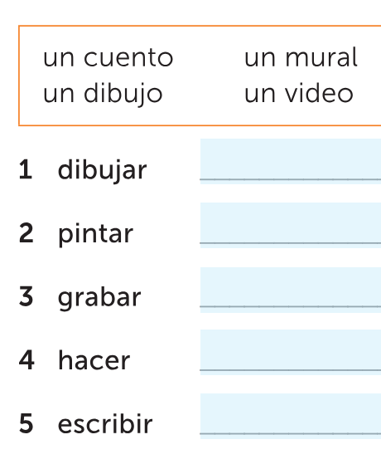
grabar to record

9. Practica. (página 173)
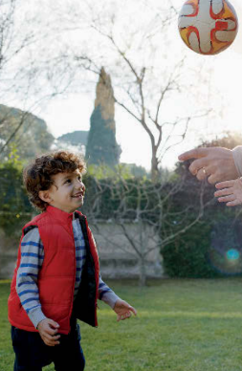
Habla den parejas.

10. Practica.
Fotografía algo o busca una foto que tengas y coméntala con tus compañeros.

11. A Reflexiona y contesta. (página 174)
Examinad este cuadro en parejas y contestad a las preguntas.
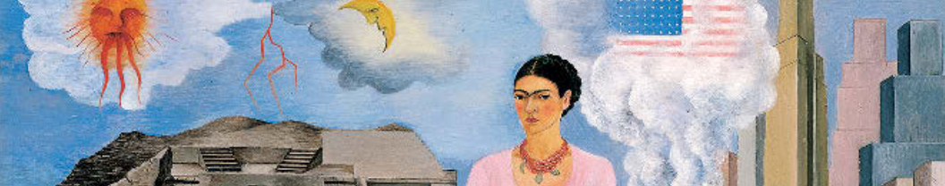

11. B Escucha y contesta.
Escucha la audioguía del museo de arte y contesta a las preguntas.

- ¿Cómo era la vida de la artista en EE.UU.?
- ¿Por qué pintaba?
- ¿Qué concepto tenía la artista del papel de las mujeres?
- ¿De qué manera estuvo presente la muerte en la vida de la artista?
- ¿Cómo se representa a EE.UU. en el cuadro?
el recorrido tour
el óleo oil painting
el encargo commission
el aborto natural miscarriage
inmóvil still, paralyzed
superar to outdo, to overcome
la bandera flag
la plataforma platform
negarse (e/ie) a sí mismo/a to deny oneself
distinto different
la fertilidad fertility
la máquina machine
la contaminación pollution

- Vuelve a escuchar la audioguía y apunta en el cuadro qué significan las diferentes partes.

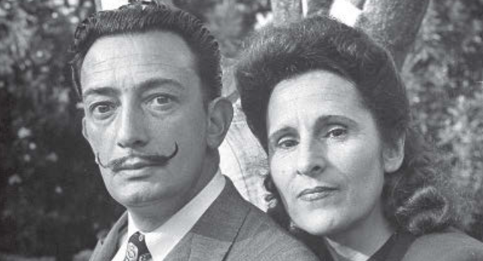

12. Completa. (página 175)
Añade los verbos en pretérito indefinido.

Conjugación del imperfecto de subjuntivo (página 176)
La raíz del imperfecto de subjuntivo de todos los verbos se obtiene del pretérito indefinido, quitando a la tercera persona del plural la terminación on.
hablar → hablar/on estar → estuvier/on
Las terminaciones son las mismas para todos los verbos.
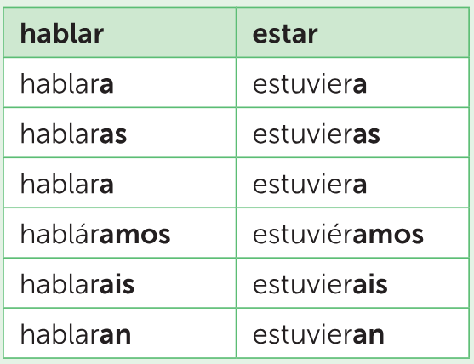
Fíjate en que la sílaba tónica (stressed syllable) es la única diferencia entre las tercera persona del singular en futuro y la primer y tercera personas del singular en imperfecto de indefinido.
Futuro:
En la inauguración el artista hablará de su nueva obra. At the opening, the artist will speak about his work.
Imperfecto de subjuntivo
Me gustaría que también hablara de toda su carrera. I would also like him to speak about his whole career.

13. Escucha y marca.
Escucha y marca qué palabra has oído.

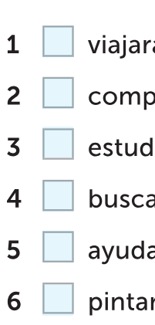

Uso del imperfecto de subjuntivo (página 177)
El imperfecto de subjuntivo se usa cuando la oración principal requiere subjuntivo y la acción de la oración subordinada sucede en el pasado.
Quería que fueras a ver la exposición. I wanted you to visit the exhibition.
Nos pareció raro que no hubiera cola en la entrada. We found it odd there wasn’t a line at the entrance.
El imperfecto de subjuntivo tiene diferentes traducciones en inglés. En español, si la oración principal está en condicional la oración subordinada debe ir en imperfecto de subjuntivo.
Me gustaría que me pintaras un cuadro. I would like you to Paint me a picture.
Si fuera rico, compraría un cuadro de Picasso. If a were rich, I would by a Picasso.

Se puede expresar una época aludiendo a una persona: en la época de Cristóbal Colón, de la Reina Victoria o de Picasso.
14. Escribe.
Alicia se prepara para la inauguración de una exposición de arte. Pasa los verbos de estas frases a tiempos de pasado.

15. Practica. (página 178)
Formula frases de “si…” según el modelo e inventa un final adecuado para cada una.

16. Practica y completa.
Jugad a las tres en raya en parejas. Haced frases en indicativo o subjuntivo.
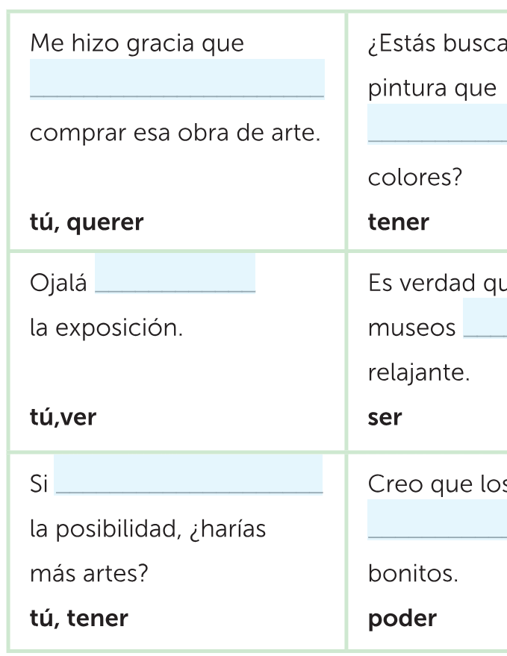
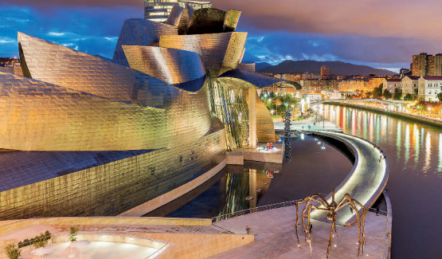
17. Escribe y practica. (página 179)
Busca información sobre algún museo de tu elección y escribe una recomendación. Presenta el museo al resto de la clase.
el acceso para minusválidos access for the disabled

18. Lee y contesta. (página 180)
Lee el artículo de la página siguiente y contesta a las preguntas.
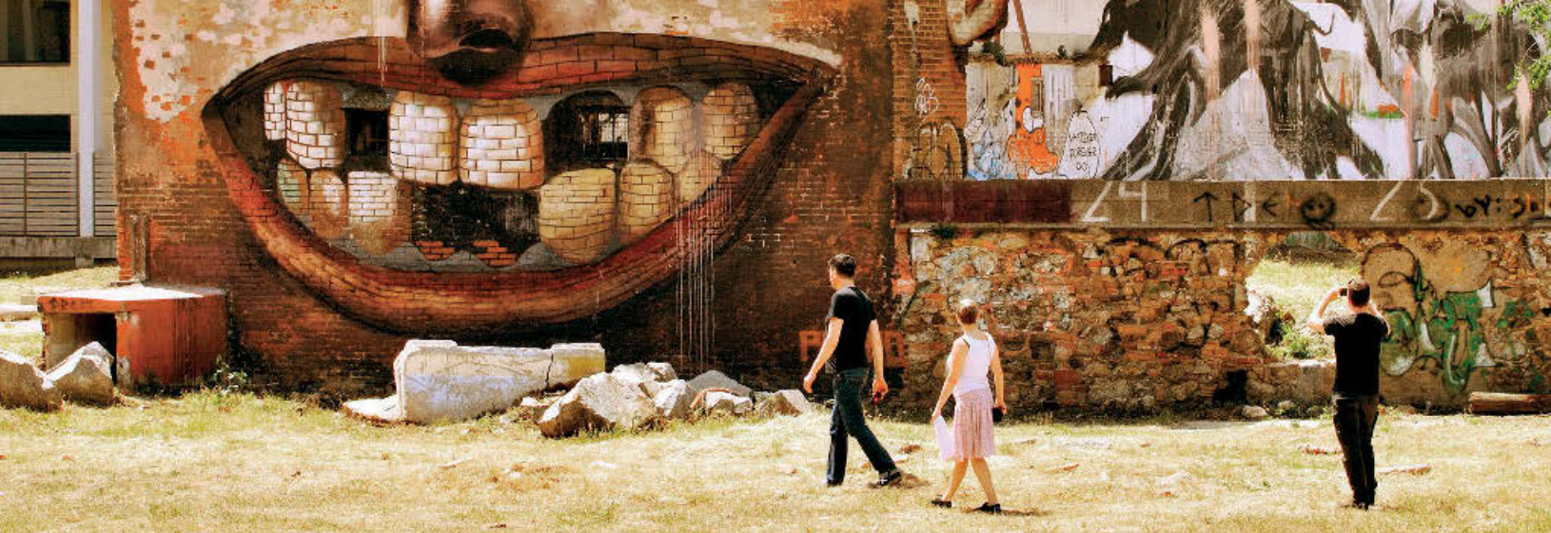
la diversidad diversity
fue levantado was built
el arte callejero street art
la instalación facility
abandonado/a derelict
llevar a cabo to carry out
el puesto de comida food stand
participativo participatory
el taller workshop
desarrollar to develop
la creatividad creativity
convivir to coexist

